الجامعة الافتراضية السورية

ماجستير التأهيل والتخصص في علوم الوب (MWS)

دليل المستخدم والواجهات
User & Interface Guide
نظام توصية للتعليم الإلكتروني القائم على تحليل سلوك المستخدم — المرحلة الخامسة

إعداد الطالب: كنان محمد قرحالي
إشراف: د. باسل الخطيب

2026

فهرس المحتويات
1. مقدمة 3
1.1 ما هذا النظام 3
1.2 ما الذي يفعله النظام وما الذي لا يفعله 4
1.3 لمن هذا الدليل 5
1.4 شريط «عرض توضيحي بلا أمان وصول» 5
1.5 المتطلبات 5
2. البدء السريع لمشغّل النظام 6
2.1 الخطوات الأساسية 6
2.2 وضع المحاكاة (بلا خادم) 8
2.3 صور الشاشة 8
2.4 استكشاف الأخطاء الشائعة 8
3. دليل المتعلم 10
3.1 الصفحة الرئيسية 10
3.2 شريط الأيام ومعنى العلامات 11
3.3 شريط السياق 14
3.4 قراءة بطاقة التوصية 15
3.5 نافذة «لماذا؟» 16
3.6 شارة «تاريخ النموذج» 17
3.7 حالة «قبل أول قطع» 17
3.8 حالة «بلا نشاط سابق» 18
3.9 نشاطي في آخر 28 يوماً 18
3.10 ما لا تعرضه صفحة المتعلم 19
3.11 حالة «منسحب» 19
4. دليل المدرّس أو المشرف 19
4.1 تنبيه قبل البدء 19
4.2 تبدأ اللوحة من اليوم 56 20
4.3 لوحة المؤشرات 20
4.4 العناقيد السلوكية 22
4.5 توزيع درجة الخطر النسبية 23
4.6 ملامح السلوك 25
4.7 تغطية التوصيات 26
4.8 جدول المتعلمين 26
4.9 ملف المتعلم 28
4.10 القيود الأخلاقية والمنهجية 29
4.11 ماذا أفعل كمدرّس؟ 30
4.12 للمناقش: ما الذي يُثبته النظام وما لا يُثبته 30
5. الأسئلة الشائعة 31
6. الملاحق 33
6.1 اختصارات لوحة المفاتيح 33
6.2 المسارات (للمطورين) 34
6.3 مسرد المصطلحات 35
6.4 عن صور الشاشة 37

1. مقدمة

1.1 ما هذا النظام
«موصي التعلّم» نظام توصية للتعليم الإلكتروني. يقترح على المتعلم موارد من المقرر الإلكتروني لم يفتحها بعد، ويشرح لماذا اقترحها. ويعرض على المدرّس أو المشرف صورة عامة عن أنماط الانخراط في العرض الدراسي، دون أن يحكم على أي متعلم.
تقوم الواجهة على بيانات منصة OULAD (Open University Learning Analytics Dataset)، وهي بيانات تاريخية منشورة عن مقررات الجامعة المفتوحة البريطانية. كل عرض دراسي (presentation) يحمل رمزاً مثل ‎FFF_2013J‎. توجد 22 عرضاً في البيانات: تسعة منها للتطوير والاختبار الأولي (عروض 2013)، وثلاثة عشر للتأكيد (عروض 2014). وعروض التأكيد مقفلة في الواجهة: نتائجها في الرسالة، ولا تُعرض في الشاشات (القسم 3.1 والأسئلة الشائعة).

1.2 ما الذي يفعله النظام وما الذي لا يفعله
النظام يعمل بنمط إعادة التشغيل (Replay). تختار يوماً t داخل العرض، ويحسب النظام عند اليوم t نفسه ما كان سيوصي به النموذج المجمَّد، مستعملاً بيانات تقع قبل t أو عند t فقط. لا يرى المستقبل.
يفعل | لا يفعل
يعيد حساب التوصيات لأي يوم t من بيانات تاريخية محفوظة | لا يجمع بيانات حيّة من أي مستخدم
يعرض أفضل 10 موارد لم يزرها المتعلم بعد، مع تفسير لكل منها | لا يدرّب النماذج عند الطلب
يعرض تاريخ النموذج الذي استُعملت معاملاته | لا يملك تسجيل دخول أو حسابات مستخدمين
يعرض للمدرّس العناقيد والملامح ودرجة خطر غير معايَرة | لا يعرض درجة الخطر أو العنقود على المتعلم
يعرض مؤشرات وصفية أو تشخيصية لحالة اليوم t | لا يعرض مقاييس تقييم مقارنة بالحقيقة الأرضية، ولا يحكم بها على أحد
وتذكير مهم: المتعلم في النظام تسجيل تاريخي في البيانات، لا شخص يتصفح الواجهة الآن. أرقام التسجيل وأسماء الموارد مستعارة من البيانات ولا تعرّف بأحد.

1.3 لمن هذا الدليل
يخدم الدليل ثلاثة أدوار، وكل جزء يبدأ بالدور الذي يهمه:
- المتعلم: يقرأ القسم 3 لفهم التوصيات وتفسيراتها.
- المدرّس أو المشرف: يقرأ القسم 4 لفهم لوحة المؤشرات وحدودها الأخلاقية والمنهجية.
- مشغّل النظام (الباحث): يقرأ القسم 2 لتشغيل النظام، ثم القسم 6 للمرجع التقني.

1.4 شريط «عرض توضيحي بلا أمان وصول»
يظهر في كل صفحات الواجهة، بجوار شارة «إعادة تشغيل على بيانات تاريخية (OULAD) — لا جمع حي»، شريط بعنوان «عرض توضيحي بلا أمان وصول». معناه عملي: النظام تشغيل محلي للعرض والتجربة، لا توجد مصادقة، ومن يصل إلى الخادم يرى كل الصفحات. لذلك الربط الافتراضي على 127.0.0.1، ولا يُنشر النظام على شبكة عامة. الخيار ‎--no-instructor‎ يخفي لوحة المدرّس ويعطّل مساراتها، لكنه لا يحمي المتعلم من شيء ولا يقوم مقام المصادقة.

1.5 المتطلبات
- Python 3.13 مع الحزم: ‎numpy‎ و‎pandas‎ و‎starlette‎ و‎uvicorn‎ و‎pydantic‎.
- مترجم TypeScript (‎tsc‎) لبناء الواجهة مرة واحدة.
- مجلدات البيانات والمخرجات: ‎data/raw/oulad/‎ و‎data/cache/‎ و‎artifacts/‎ وملف ‎results/dev2013/hybrid_frozen.json‎. إن غابت، يرد الخادم بخطأ ‎artifacts_missing‎ (انظر القسم 2.4).
- متصفح حديث يدعم العربية من اليمين إلى اليسار. الواجهة مصممة لتعمل من عرض 360 بكسل فما فوق.

2. البدء السريع لمشغّل النظام
الأوامر التالية تفترض أن المستودع في ‎/home/user/rec-eLearning-sys‎. عدّل المسار إن كان موقعك مختلفاً.

2.1 الخطوات الأساسية
الخطوة 0: بناء المخرجات (مرة واحدة لكل نسخة نظيفة).
python3 -m src.ml.experiments.build_artifacts
يبني هذا الأمر النماذج الثقيلة عند قطوعها (70 و126 و182)، ونماذج درجة الخطر النسبية، والعناقيد، ويستغرق نحو دقيقة. يقرأ من ‎data/cache/‎. إن تُرك دون تشغيله فسيرد الخادم بالخطأ ‎503 artifacts_missing‎ عند أول طلب توصية.
الخطوة 1: بناء الواجهة مرة واحدة.
cd /home/user/rec-eLearning-sys
bash src/frontend/build.sh
يترجم الأمر ملفات TypeScript إلى ‎src/frontend/dist/js‎ وينسخ صفحات HTML وCSS وملفات المحاكاة إلى ‎dist/‎. يُعاد تشغيله بعد كل تعديل على الواجهة. مجلد ‎dist/‎ مستثنى من git.
الخطوة 2: تشغيل الخادم مع التسخين.
python3 -m src.backend --warm
يبدأ الخادم على ‎http://127.0.0.1:8000‎ ويخدم الواجهة من ‎/‎ وواجهة البرمجة من ‎/api/‎. خيار ‎--warm‎ يسخّن في الخلفية ستة أيام للعرض الافتراضي (75 و56 و70 و112 و126 و182)، ويستغرق ذلك نحو 36 ثانية كاملة على جهاز العمل (منها نحو 20 ثانية لتسخين محرك التوصية نفسه)، ويصبح اليوم 75 جاهزاً بعد نحو 25 ثانية. الخيار ‎--warm-weekly‎ اختياري، يضيف شبكة أسبوعية من اليوم 56، ويستغرق عدة دقائق. بعدها تستجيب الطلبات لهذا اليوم في نحو 10 ملي ثوانٍ.
يمكن التحقق من حالة التسخين بالطلب التالي، وتظهر فيه القيمة ‎warm.state‎ (‎pending‎ أو ‎running‎ أو ‎done‎ أو ‎failed‎):
curl http://127.0.0.1:8000/api/health
الخطوة 3: فتح المتصفح.
افتح ‎http://127.0.0.1:8000/‎ في المتصفح. تظهر الصفحة الرئيسية، وتجد في شريط التنقل العلوي: الرئيسية، والمتعلم، والمدرّس، وعن النظام.
الخطوة 4: تشغيل بلا لوحة المدرّس (اختياري).
python3 -m src.backend --warm --no-instructor
هذا الخيار يجعل مسارات ‎/api/instructor/*‎ ترد بالخطأ ‎instructor_disabled‎ (رمز 404)، وتصبح صفحة المدرّس 404، وتُخفى روابطها من الواجهة.
تنبيه: هذا إخفاء وليس حماية. الروابط تُخفى، ومسارات المدرّس ترد بخطأ، لكن النظام لا يملك مصادقة أصلاً. لا تنشر الخادم على شبكة عامة.
خيارات أخرى:
الخيار | المعنى
‎--host 127.0.0.1‎ | عنوان الاستماع. الافتراضي 127.0.0.1
‎--port 8001‎ | المنفذ. الافتراضي 8000
‎--warm-presentation BBB_2013J‎ | العرض الذي يُسخَّن
‎--warm-days 75,126‎ | الأيام التي تُسخَّن، مفصولة بفواصل
‎--log-level debug‎ | مستوى السجل
مثال كامل:
python3 -m src.backend --host 127.0.0.1 --port 8000 --warm --warm-presentation BBB_2013J --warm-days 75,126

2.2 وضع المحاكاة (بلا خادم)
يمكن عرض الواجهة كاملة دون تشغيل الخادم. تكون الأرقام في هذا الوضع وهمية ومُعدّة للعرض فقط، ولا تمثل أي نتيجة من التجربة.
cd /home/user/rec-eLearning-sys
bash src/frontend/build.sh
python3 -m http.server 8000 -d src/frontend/dist
ثم افتح ‎http://127.0.0.1:8000/‎. تُفعَّل المحاكاة تلقائياً إن فشل الطلب ‎GET /api/health‎ أو لم يُعِد JSON صالحاً، وتظهر شارة «وضع المحاكاة» في الشريط العلوي. ويمكن فرض الوضع من عنوان الصفحة:
- ‎?mock=1‎ لتشغيل المحاكاة (يُحفظ الاختيار في ‎sessionStorage‎).
- ‎?mock=0‎ لإلغاء المحاكاة والاتصال بالخادم.
تحمل المحاكاة ملفات JSON بالشكل نفسه الذي يعيده الخادم، فيكفي هذا الوضع لاستعراض الشاشات. ملاحظة: في المحاكاة يُعرض العرض ‎BBB_2013J‎، وتُعاد استعمال بياناته للعرض ‎FFF_2013J‎. العرض ‎BBB_2014J‎ مقفل في الواجهة (رمز 409)، كما في التشغيل الحي.

2.3 صور الشاشة
تُلتقط صور الشاشة بمتصفح حقيقي على خادم حي. الأمر المطلوب بعد تشغيل الخادم بالتسخين:
NODE_PATH=$(npm root -g) node src/backend/e2e/live-screenshots.js
تُحفظ صور الشاشة في ‎deliverables/05-user-guide/screenshots/‎ بالبادئة ‎live-‎.

2.4 استكشاف الأخطاء الشائعة
ما تراه | السبب المرجّح | ما تفعله
رسالة تفيد بأن المنفذ مستخدم | خادم آخر يعمل على المنفذ 8000 | أوقف الخادم الآخر، أو شغّل على منفذ آخر: ‎--port 8001‎
الاستجابة ‎503 artifacts_missing‎ | المخرجات أو البيانات غير موجودة | تحقق من ‎data/raw/oulad/‎ و‎data/cache/‎ و‎artifacts/‎، وراجع ‎src/ml/README.md‎. إن كان المجلد ناقصاً فهذا عمل مشغّل التجارب (UC-08 وUC-09)
الصفحة تظهر بلا بيانات وفيها رسالة خطأ مع زر إعادة المحاولة | الخادم لا يستجيب أو أحد المسارات أعاد خطأ | افحص ‎GET /api/health‎ في المتصفح أو الطرفية، ثم أعد المحاولة
الصفحة فارغة تماماً بعد البناء | مجلد ‎dist/‎ ناقص | أعد تشغيل ‎bash src/frontend/build.sh‎
أول طلب بطيء (نحو 10 ثوانٍ)، وكذلك أول لوحة للمدرّس ليوم جديد (نحو 11 ثانية) | الحساب البارد لليوم المطلوب | شغّل الخادم بـ‎--warm‎. اليوم الجديد غير المُسخَّن يبقى بطيئاً في أول طلب، ثم يُحفظ في الذاكرة
الواجهة تعرض «وضع المحاكاة» وأنت تريد البيانات الحية | الخادم غير متاح عند فتح الصفحة | شغّل الخادم ثم أعد التحميل، أو استعمل ‎?mock=0‎
صفحة المدرّس تعرض 404 | الخادم شُغّل بـ‎--no-instructor‎ | أعد التشغيل بدون الخيار
خطأ ‎day_out_of_range‎ | اليوم المطلوب خارج مدى العرض | اختر يوماً داخل المدى، وتذكر أن المدى يبدأ من 0

3. دليل المتعلم
صفحة المتعلم تجيب عن سؤال واحد: ماذا كان سيوصيني به النظام عند اليوم t من هذا المقرر؟

3.1 الصفحة الرئيسية
تظهر الصفحة الرئيسية عند فتح الرابط الجذر. في أعلاها عنوان «موصي التعلّم» ووصف قصير، وفي شريط التنقل الشارة المزدوجة «إعادة تشغيل على بيانات تاريخية (OULAD) — لا جمع حي · عرض توضيحي بلا أمان وصول»، ثم شريط أصفر يشرح نمط إعادة التشغيل: البيانات تاريخية من OULAD بلا جمع حي، ولا يُستعمل أي حدث بعد اليوم t، والأرقام للعرض لا للتقييم.
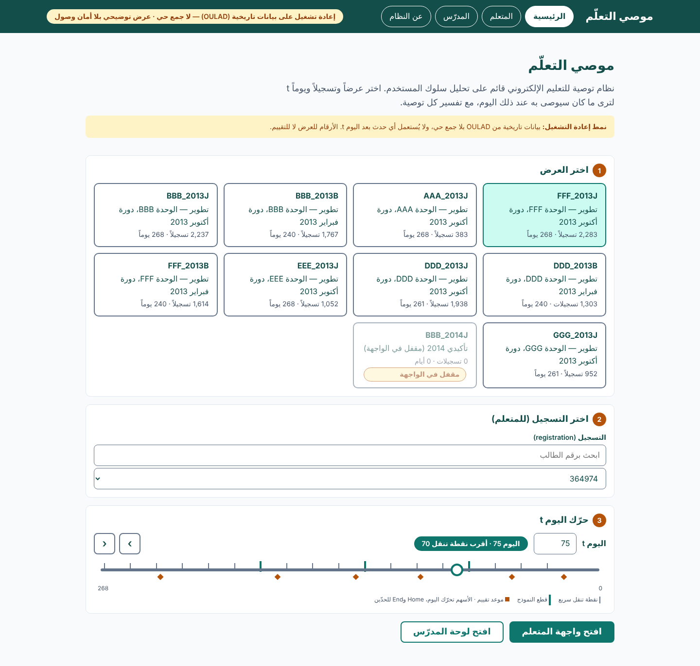
الشكل 1: الصفحة الرئيسية: اختيار العرض والتسجيل واليوم
تنقسم الصفحة إلى ثلاث خطوات مرقّمة:
- اختر العرض. بطاقات للعروض التسعة للتطوير، وبطاقة واحدة لعرض 2014 هي BBB_2014J، تحمل عبارة «تأكيدي 2014 (مقفل في الواجهة)» وشارة «مقفل في الواجهة»، وتعرض 0 تسجيلاً و0 يوماً، ولا يمكن اختيارها. الواجهة لا تعرض من عروض 2014 إلا هذه البطاقة، لأن عروض 2014 هي مجموعة التأكيد: نتائجها في الرسالة، مأخوذة من ملفات ‎results/conf2014/‎، ولا تُعرض في الواجهة. تعرض كل بطاقة الرمز، ووصف الوحدة والدورة، وعدد المسجلين، وعدد أيام العرض. العرض المحدَّد يظهر بإطار أخضر.
- اختر التسجيل. حقل بحث برقم الطالب، وقائمة منسدلة بالتسجيلات مرتبة من الأكثر نشاطاً إلى الأقل. الرقم في القائمة هو معرّف التسجيل في البيانات، وليس اسماً.
- حرّك اليوم t. حقل رقمي، وزرّا السابق والتالي، وشريط زمني. بعد الضغط على «افتح واجهة المتعلم» أو «افتح لوحة المدرّس» تنتقل الصفحة بالعرض واليوم المختارين.
ماذا أرى: العروض والتسجيل واليوم في شاشة واحدة، مع بطاقات التوصية في الصفحة التالية. ماذا أفعل: أختار عرضاً وتسجيلاً ويوماً، ثم أفتح واجهة المتعلم. ماذا لا يعنيه هذا الاختيار: لا يعني أن المتعلم شخص يتصفح الآن، ولا أن البيانات حديثة. البيانات تاريخية.

3.2 شريط الأيام ومعنى العلامات
الشريط الزمني يمثل مدى العرض كله، من اليوم 0 إلى آخر يوم فيه أحداث (في الشكل الحالي 268). الاتجاه معكوس كما في العربية: اليوم 0 على اليمين، وآخر يوم على اليسار.
العلامات على الشريط:
- خطوط رأسية صغيرة (نقاط تنقل سريع): تبدأ من اليوم 0 بفواصل 14 يوماً، وتُستعمل للتنقل السريع فقط. الحساب يتم دائماً عند اليوم الذي يكتبه المستخدم، لا عند أقرب نقطة.
- أعمدة خضراء أطول: قطع النموذج، أي الأيام 70 و126 و182. عندها تتغير المعاملات الثقيلة للنموذج كما سيأتي في القسم 3.6.
- معينات برتقالية: مواعيد التقييمات في العرض.
- المؤشر الدائري: اليوم المختار حالياً. إن لم يقع على نقطة تنقل تُعرض في الشارة «أقرب نقطة تنقل»، كما في «اليوم 75 · أقرب نقطة تنقل 70».
كلمة «قطع» تعني ثلاثة أشياء في هذا الدليل:
الاسم في الدليل | الأيام | ماذا يعني
قطع النموذج | 70 · 126 · 182 | اليوم الذي دُرّبت عنده معاملات المكوّنات الثقيلة، وتظهر في شارة «تاريخ النموذج»
قطع الخطر | 28 · 56 · 112 | اليوم الذي تُحسب عنده ملامح السلوك لدرجة الخطر النسبية. قطع الخطر 28 معرَّف ومبني، ولا يُعرض لأن اللوحة تبدأ من أول لقطة عناقيد (56). فالقطوع المعروضة 56 و112
لقطة العناقيد | 56 في لوحة المدرّس · t داخل التوصية | في لوحة المدرّس: اليوم الذي تُحسب عنده العناقيد مرة واحدة ويُطبَّق على ما بعده. داخل التوصية: إعادة التقسيم عند اليوم t نفسه
التحكم بالشريط: السهمان الأيمن والأيسر تحرّكان اليوم، وHome وEnd تنقلان إلى الحدّين، وPageUp وPageDown تقفزان بمقدار أكبر. ويمكن كتابة اليوم في الحقل الرقمي مباشرة.
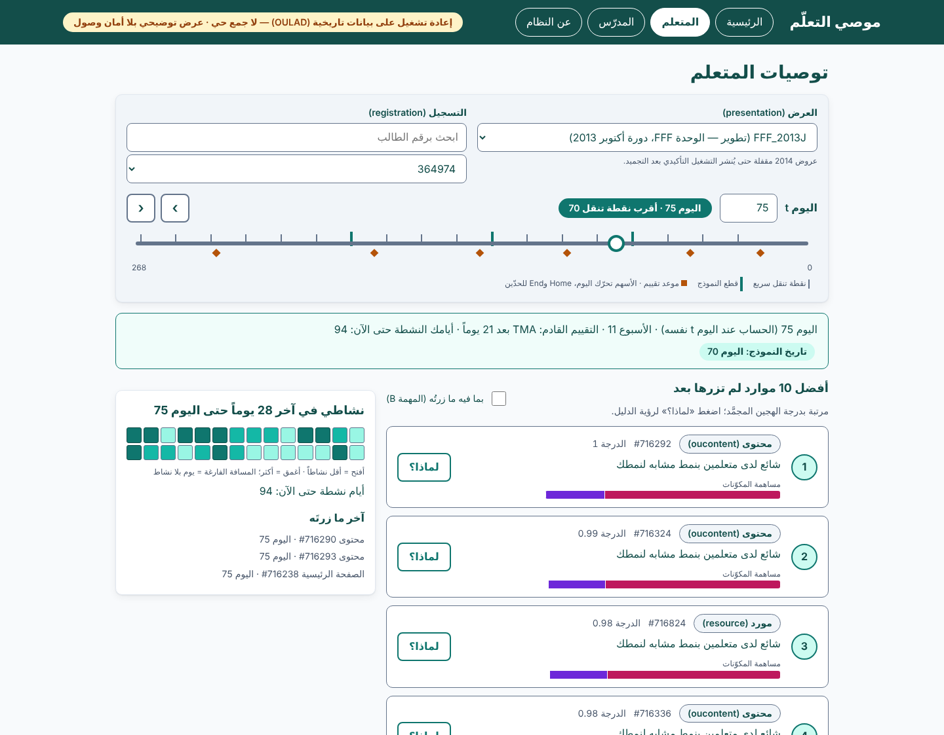
الشكل 2: صفحة المتعلم، الجزء الأول: اختيار العرض والتسجيل واليوم، وشريط السياق، وأول بطاقات التوصية، ونشاطك في آخر 28 يوماً
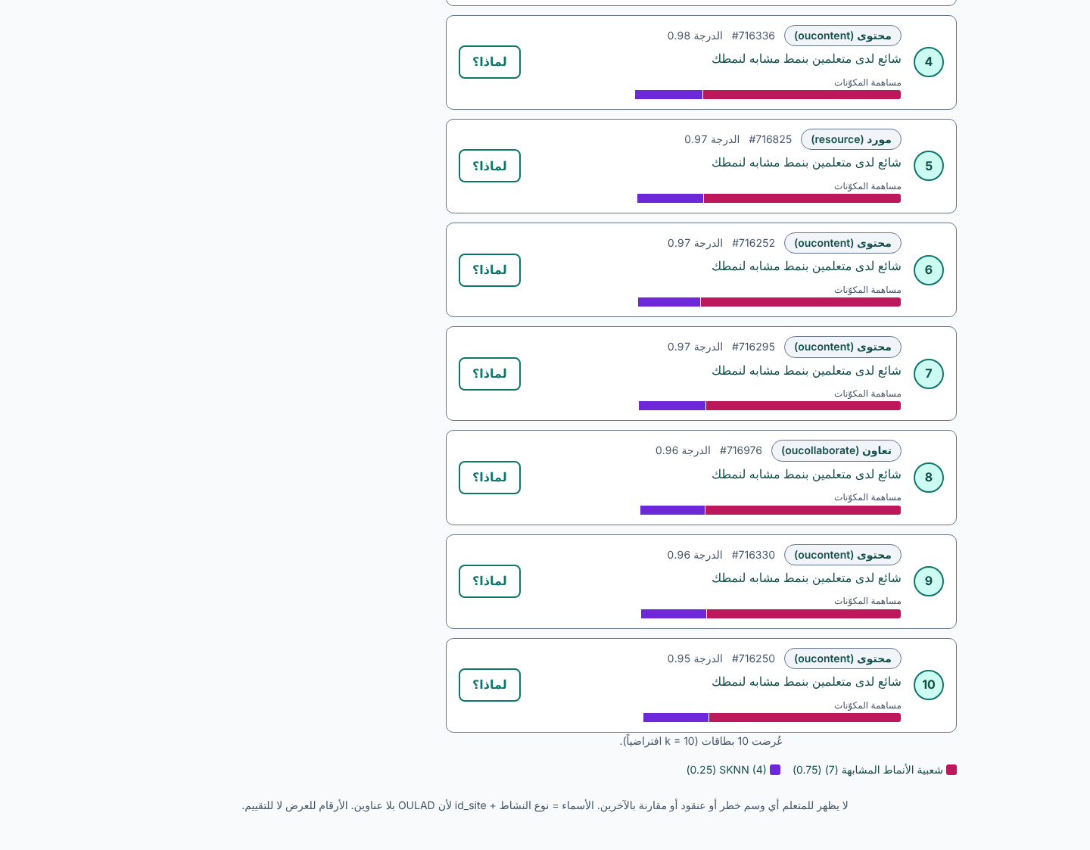
الشكل 2 (تابع): صفحة المتعلم، الجزء الثاني: بقية البطاقات وسطر الشرح السفلي

3.3 شريط السياق
أعلى قائمة التوصيات شريط يلخّص اليوم المحسوب، مثل:
اليوم 75 (الحساب عند اليوم t نفسه) · الأسبوع 11 · التقييم القادم: TMA بعد 21 يوماً · أيامك النشطة حتى الآن: 94
- الأسبوع: رقم الأسبوع الدراسي عند اليوم t.
- التقييم القادم: نوع التقييم وعدد الأيام المتبقية حتى موعده.
- أيامك النشطة حتى الآن: عدد الأيام التي فيها نشاط للمتعلم حتى اليوم t.
تظهر العبارة «الحساب عند اليوم t نفسه» حين يكون اليوم المحسوب هو اليوم الذي اخترته، وهذا ما تعيده الخدمة دائماً. وإلا تظهر «محسوب عند اليوم N» بالرقم الفعلي.
إلى جانب الشريط تظهر شارة «تاريخ النموذج»، وهي موضوع القسم 3.6.

3.4 قراءة بطاقة التوصية
تحت شريط السياق قائمة بعنوان «أفضل 10 موارد لم تزرها بعد»، وهي مرتبة بدرجة الهجين المجمَّد. كل بطاقة فيها:
- الرتبة: رقم داخل دائرة على الطرف.
- نوع النشاط ومعرّف المورد: مثلاً «محتوى (oucontent) #716344». نوع النشاط بالعربية كما يصنفه المقرر، والرقم هو معرّف المورد (‎id_site‎). لأن البيانات مجهولة الهوية، لا توجد عناوين للموارد، فهذا هو الاسم الوحيد المتاح. وتظهر أنواع أخرى مثل «مورد (resource)» و«تعاون (oucollaborate)».
- الدرجة: قيمة الترتيب المحسوبة من الهجين، وليست نسبة نجاح. تُعرض بجوار الاسم.
- الجملة الرئيسية: جملة قصيرة تفسّر الاقتراح، مثل «شائع لدى متعلمين بنمط مشابه لنمطك».
- شريط مساهمة المكوّنات: شريط أفقي ملون يبيّن أي مكوّن أسهم بكم في الدرجة. الأزرق البنفسجي لمكوّن SKNN، والأحمر القرمزي لمكوّن «شعبية الأنماط المشابهة». يظهر المكوّنان بوزنهما في أسفل القائمة.
- زر «لماذا؟»: يفتح نافذة التفسير (القسم 3.5).
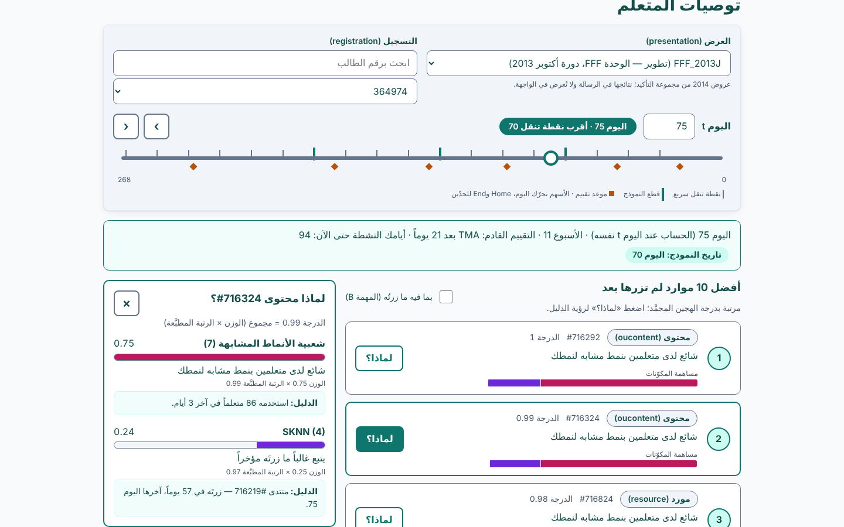
الشكل 3: نافذة «لماذا؟» تفصّل مساهمات المكوّنات للمورد المختار
أسفل القائمة ملاحظة ثابتة: «لا يظهر للمتعلم أي وسم خطر أو عنقود أو مقارنة بالآخرين».
خيار «بما فيه ما زرتُه (المهمة B)»: غير مفعّل افتراضياً، فتظهر الموارد التي لم يزرها المتعلم بعد. عند تفعيله تدخل الموارد التي زارها المتعلم أيضاً في الترتيب. المهمة A هي الافتراضية، وهي التي يبني عليها الهجين فرضياته في الرسالة.

3.5 نافذة «لماذا؟»
عند الضغط على «لماذا؟» تفتح لوحة جانبية باسم المورد، مثل «لماذا محتوى #716324؟». تتضمن اللوحة:
- الدرجة وطريقة حسابها: «الدرجة = مجموع (الوزن × الرتبة المطبَّعة)». الوزن ثابت لكل مكوّن في القطع الحالي، والرتبة المطبَّعة قيمة بين 0 و1 تعكس موقع المورد في ترتيب المكوّن، وكلما اقتربت من 1 كان أعلى في ذلك الترتيب.
- كل مكوّن على حدة: اسمه (مثل «شعبية الأنماط المشابهة (7)» أو «SKNN (4)»)، ووزنه، وشريط يبيّن مساهمته، ومعادلة صغيرة بالأرقام.
- الدليل: سطر يذكر ما استند إليه المكوّن، مثلاً أن المورد استخدمه عدد من المتعلمين في آخر 3 أيام، أو أن مورداً سابقاً في تاريخ المتعلم قريب منه.
- الجملة الثانوية: تظهر فقط إن تجاوزت مساهمة المكوّن الثاني ثلث الدرجة، وتظهر على البطاقة والنافذة معاً، مثل «يتبع غالباً ما زرتُه مؤخراً».
تُغلق اللوحة بزر × أو بمفتاح Esc، ويعود التركيز إلى زر «لماذا؟» الذي فتحها. فإن أردت فهم مورد آخر، اضغط زر «لماذا؟» في بطاقته.
التفسير صادق بالبناء: الجملة مأخوذة من المكوّن ذي المساهمة الأكبر، والمساهمات المعروضة تجمع إلى الدرجة. لكنه يصف كيف حسب النظام الاقتراح، ولا يدّعي أن هذا هو السبب الحقيقي لاختيار المتعلم. ولم يُقيَّم التفسير مع مستخدمين بعد.

3.6 شارة «تاريخ النموذج»
الشارة تقول أي قطع من قطع النموذج استُعملت معاملاته الثقيلة. القطع الممكنة هي 70 و126 و182، أي أن النموذج دُرّب عندها فقط، ولا يُدرَّب عند كل طلب.
مثال: عند اليوم 75 تظهر «تاريخ النموذج: اليوم 70»، لأن أقرب قطع لا يتجاوز 75 هو 70. هذا يعني أن معاملات المكوّنات الثقيلة (WRMF وGRU-lite) مأخوذة من تدريب اليوم 70، لكن حالة المتعلم نفسها تُحسب عند اليوم 75، من تاريخه حتى ذلك اليوم.
تذكّر: «تاريخ النموذج» ليس تاريخ التوصية، والشارة لا تعني أن البيانات أقدم. البيانات حتى اليوم t كاملة.

3.7 حالة «قبل أول قطع»
قبل اليوم 70 لا يوجد أي قطع تدريب، فتقول الشارة «تاريخ النموذج: لا قطع بعد»، ويظهر بجانبها تنبيه بلون برتقالي: «لا مكوّن ثقيل قبل اليوم 70؛ أُعيدت معايرة أوزان المكوّنات المتاحة».
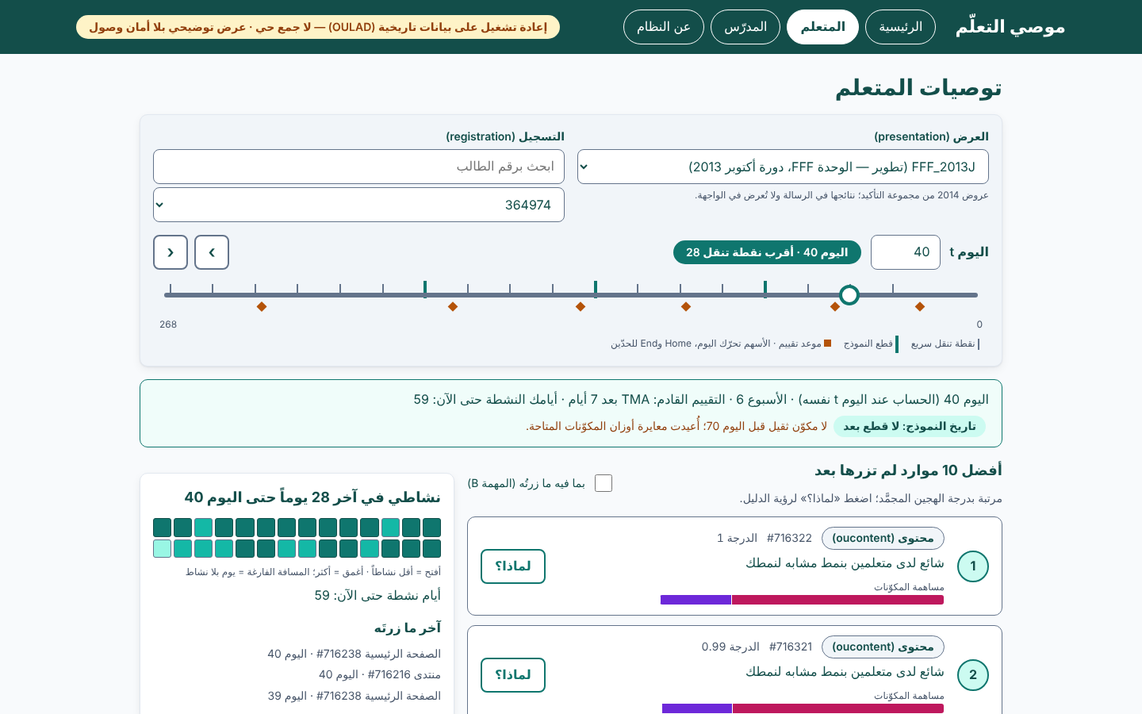
الشكل 4: حالة اليوم 40: لا قطع بعد، والتوصيات من المكوّنات الخفيفة وحدها
في هذه الحالة تحسب التوصيات من المكوّنات الخفيفة وحدها، وتُعاد معايرة أوزانها لتبلغ الواحد. ويجب قراءة توصيات الأيام الأولى بهذا الاعتبار.

3.8 حالة «بلا نشاط سابق»
إن لم يكن للمتعلم أي تفاعل مع موارد الكتالوج حتى اليوم t، تظهر رسالة تبدأ بـ«لا نشاط سابق لك…»، ويكون الترتيب غير شخصي. هذه الحالة ممكنة في الأيام الأولى من العرض.

3.9 نشاطي في آخر 28 يوماً
في الجانب الأيسر أسفل قائمة التوصيات بطاقة «نشاطي في آخر 28 يوماً حتى اليوم t». تظهر 28 خانة في صفين من 14 خانة:
- الخانة الداكنة: يوم فيه نشاط، وكلما كان الأغمق كان النشاط أكبر.
- الخانة الفاتحة: يوم فيه نشاط قليل.
- المسافة الفارغة: يوم بلا أي نشاط.
تحت الشبكة عدد الأيام النشطة حتى اليوم t، ثم قائمة «آخر ما زرته» بثلاثة موارد مع اليوم الذي زرتها فيه. هذه البطاقة تخص المتعلم وحده، ولا تقارنه بغيره.

3.10 ما لا تعرضه صفحة المتعلم
صفحة المتعلم لا تعرض:
- درجة الخطر النسبية، ولا أي وسم أو تقدير يتعلق بالانسحاب أو الفشل.
- العنقود السلوكي الذي ينتمي إليه المتعلم.
- أي مقارنة بالزملاء أو بالمتوسط.
- أي سمة حساسة (الجنس، والإعاقة، والمنطقة، والفئة العمرية، والمستوى التعليمي، وفئة IMD).
- نتائج التقييم النهائية أو أي مقياس من مقاييس التجربة.
هذا قرار تصميم مقصود. فالمتعلم لا يحصل على حكم عن نفسه، ولا يعرف أي وسم مرتبط به.

3.11 حالة «منسحب»
إذا كان يوم الانسحاب مساوياً لليوم t أو أقدم منه، فلا تُعرض أي توصيات. تظهر عبارة «انتهى هذا التسجيل قبل اليوم المختار» مع السطر «لا توصيات بعد الانسحاب. اختر يوماً أبكر أو تسجيلاً آخر.» ولا تذكر واجهة المتعلم يوم الانسحاب. يظهر اليوم في درج ملف المتعلم عند المدرّس فقط.

4. دليل المدرّس أو المشرف
لوحة المدرّس تعرض العرض كله عند اليوم t: مؤشرات عامة، وعناقيد سلوكية، وتوزيع درجة الخطر، وتغطية التوصيات، وجدولاً بالمتعلمين مرتباً بدرجة الخطر، وملفاً لكل متعلم.

4.1 تنبيه قبل البدء
يعرض الشريط الأحمر أعلى الصفحة: «للمدرّس/المشرف فقط: درجة خطر نسبية غير معايَرة من نموذج Logistic L2 على ملامح السلوك تميّز «رسوب أو انسحاب» عن «نجاح أو امتياز» ليست حكماً على المتعلم، ولا تظهر في واجهة المتعلم. الأرقام للعرض والتوضيح لا للتقييم.»
هذا التنبيه ليس تفصيلاً شكلياً. اقرأ الأرقام كلها على هذا الأساس.
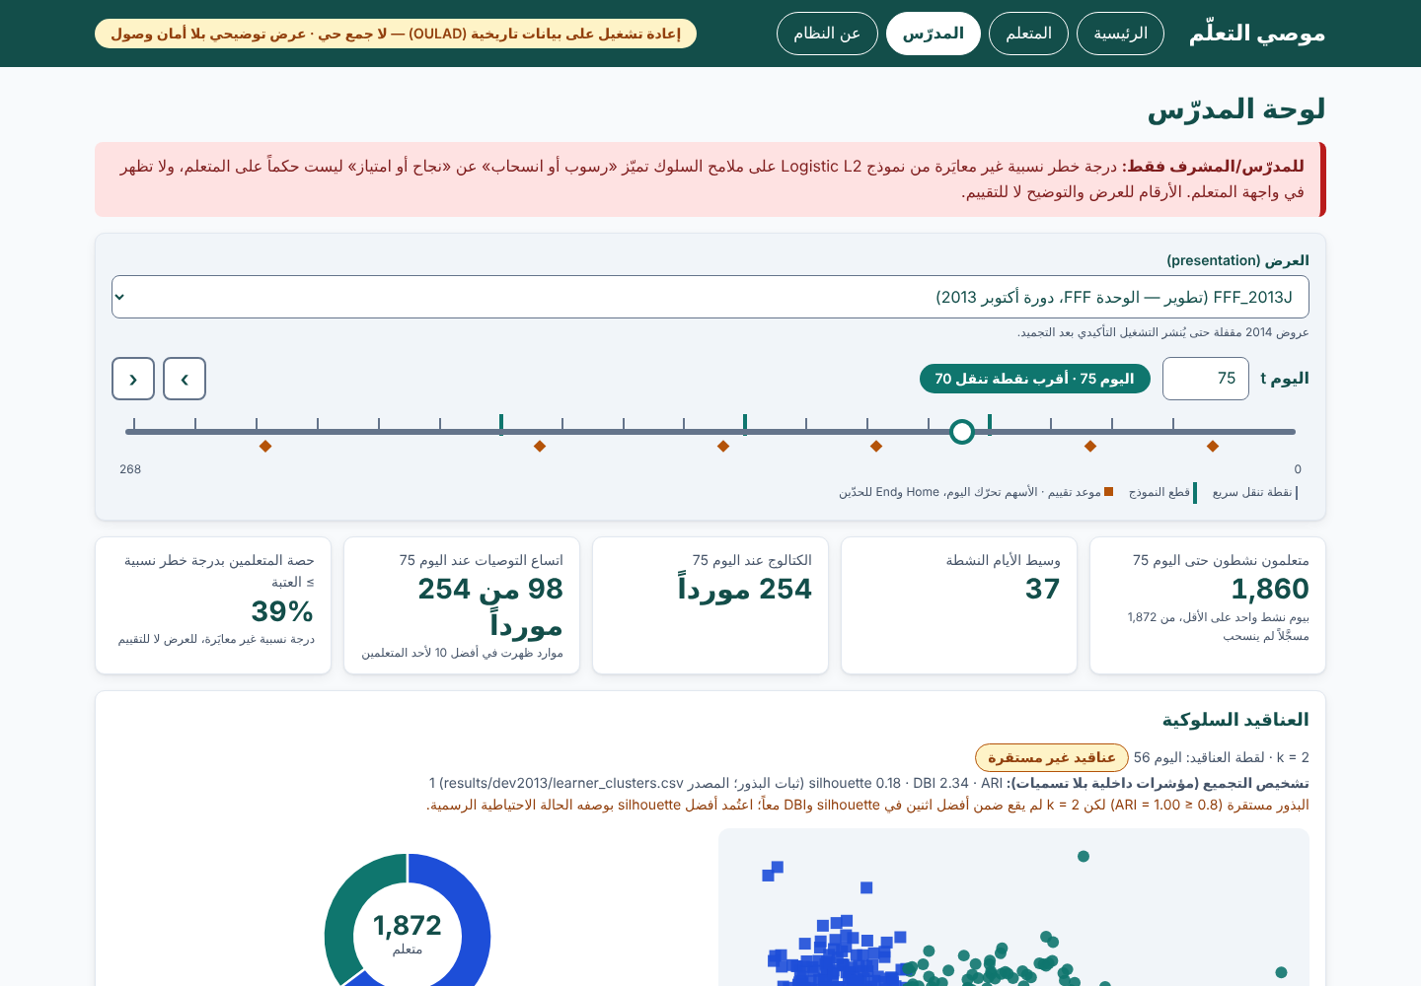
الشكل 5: لوحة المدرّس، الجزء الأول: المؤشرات والعناقيد

4.2 تبدأ اللوحة من اليوم 56
لا تعرض لوحة المدرّس بيانات قبل اليوم 56، لأن العناقيد لا تُحسب قبله. إن اخترت يوماً أقدم، تنتقل الواجهة تلقائياً إلى اليوم 56. وتعرض اللوحة درجة الخطر النسبية من أقرب قطع متاح لليوم المختار.

4.3 لوحة المؤشرات
الأرقام توضيحية من تشغيل واحد ولا يُستشهد بها. خمس بطاقات أعلى الصفحة. الأرقام عند اليوم 75 للعرض ‎FFF_2013J‎:
البطاقة | المعنى | القيمة عند اليوم 75
متعلمون نشطون حتى اليوم 75 | المتعلمون الذين لهم يوم نشط واحد على الأقل حتى اليوم t من الفوج المسجَّل غير المنسحب حتى اليوم t. البطاقة تقول «من 1,872 مسجَّل لم ينسحب»، والفرق (12) مسجَّلون لم يكن لهم أي نشاط حتى اليوم t | 1,860
وسيط الأيام النشطة | وسيط عدد الأيام التي فيها نشاط حتى اليوم t | 37
الكتالوج عند اليوم 75 | عدد الموارد المتاحة في الكتالوج حتى اليوم t | 254 مورد
اتساع التوصيات عند اليوم 75 | عدد الموارد من الكتالوج التي ظهرت في أفضل 10 لأي متعلم | 98 من 254 مورد
حصة المتعلمين بدرجة خطر نسبية ‎≥‎ العتبة | نسبة من تجاوزوا العتبة (وصفية) | 39%
تحت البطاقة الأخيرة سطر: «درجة نسبية غير معايَرة، للعرض لا للتقييم». والعتبة (0.46) مأخوذة من تقييم Youden على عروض 2013 ومجمّدة، ولا تُعاد معايرتها لكل عرض. (Youden: نقطة قطع تعطي أفضل توازن بين اكتشاف من هم في فئة الخطر وتجنّب الإنذار الخاطئ.)
ماذا أرى: خمسة أرقام تصف العرض عند اليوم المختار. ماذا أفعل: أقرؤها سياقاً قبل أي تفصيل آخر. ماذا لا يعنيه هذا الرقم: لا يقيس جودة النموذج، ولا يعني أن 39% سينسحبون، ولا يحكم على متعلم بعينه. كل قيمة هنا توضيحية.

4.4 العناقيد السلوكية
قسم العناقيد يجيب عن سؤال: هل ينقسم المتعلمون إلى مجموعات تتشابه في أنماط نشاطهم؟ ويعرض:
- لقطة العناقيد في لوحة المدرّس: السطر الأول يذكر «لقطة العناقيد: اليوم 56»، أي أن العناقيد تُحسب مرة عند اليوم 56 وتُطبَّق على ما بعده. وهذا غير اليوم المختار. تبقى لقطة العناقيد ثابتة حين تغيّر اليوم t، لأن t هو ما تُحسب عنده التوصيات والدرجات وحدها. أما داخل التوصية فـ«لقطة العناقيد» تعني إعادة التقسيم عند اليوم t نفسه.
- عدد العناقيد (k): العدد الذي اختاره النظام لهذه اللقطة.
- تشخيص التجميع: مؤشرات داخلية بلا تسميات، تحت هذا العنوان: silhouette وDBI وARI. الـsilhouette قريب من الصفر يعني تداخلاً كبيراً بين المجموعات، وDBI أقل أفضل. أما «ARI (ثبات البذور)» فيقيس تطابق التجميع عبر بذور مختلفة لنفس k، وقيمته 1 تعني تطابقاً تاماً، ويظهر «غير متاح» إن غاب ملف النتائج الذي يُقرأ منه.
- الوسم «عناقيد غير مستقرة»: يظهر حين لا يستقر التجميع، والسبب مكتوب تحته. الاستقرار يشترط أمرين معاً: ثبات البذور (ARI مرتفع)، وأن يقع k ضمن أفضل اثنين في silhouette وDBI معاً. لذلك قد يظهر ARI = 1 والوسم مع ذلك، لأن الشرط الثاني لم يتحقق. لا تعتمد على عنقود بعينه في هذه الحالة.
- الحلقة الدائرية: عدد المتعلمين في كل عنقود.
- الرسم المبعثر: إسقاط ثنائي الأبعاد للملامح (PCA: طريقة لعرض الملامح في بعدين). النقاط الزرقاء مربعات، والخضراء دوائر، والمحوران ليسا مقياسين لشيء محدد بذاته.
لكل عنقود بطاقة فيها اسم ووصف عربي مولَّد من أبرز ملمحين انحرافاً عن المتوسط:
- «أيام نشطة قليلة · نشاط متقطع»: 661 متعلم. أبرز ملمحيه: قلة الأيام النشطة، وانحراف مرتفع في الفجوات بين أيام النشاط.
- «أيام نشطة كثيرة · نشاط منتظم»: 1,211 متعلم. الرقمان 661 و1,211 هما متعلمو فوج اليوم 75 موزّعين على عنقودين، كما تُعرضهما لقطة العناقيد عند اليوم 56. أما الحجمان عند اليوم 56 نفسه فهما 683 و1,232. أبرز ملمحيه: كثرة الأيام النشطة، وانحراف منخفض في الفجوات.
تنبيه: الأسماء تصف نمط النشاط ولا تحكم على المتعلم. المتعلم الواحد قد يكون قريباً من حدود العنقود، ولا يعني الانتماء إلى عنقود شيئاً عن نتيجته.

4.5 توزيع درجة الخطر النسبية
مدرج من عشرة أعمدة يعرض عدد المتعلمين حسب درجة الخطر النسبية من 0 إلى 1، والعتبة هي الخط المتقطع الأحمر عند 0.46. وتُعرّف الدرجة هكذا:
درجة الخطر النسبية: ناتج انحدار لوجستي (L2: قيد يمنع المعاملات من النمو المفرط) على ملامح السلوك في السجل (الأيام النشطة، انتظام الفجوات، أول وصول، حصص أنواع النشاط) حتى أقرب قطع (اليوم 28 أو 56 أو 112)، مدرَّبة على العروض الثمانية الأخرى من 2013 لتمييز من انتهى بـ«رسوب أو انسحاب» عمّن انتهى بـ«نجاح أو امتياز». هي غير معايَرة: ليست احتمالاً، وتصلح لترتيب الأولوية فقط، وللمدرّس وحده ولا تغيّر التوصيات.
هي تقدير نسبي لنمط نشاط، لا حكم على المتعلم، ولا تُستعمل لتحديد من يُتابَع أو يُصنَّف.
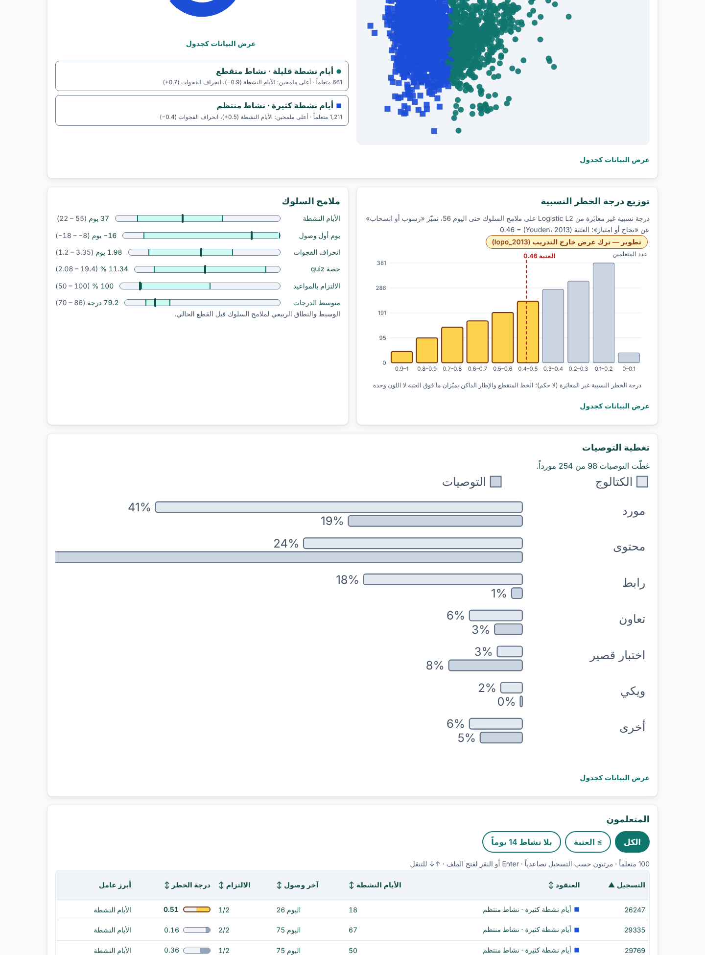
الشكل 6: لوحة المدرّس، الجزء الثاني: توزيع الدرجة النسبية وملامح السلوك وتغطية التوصيات. ملف المتعلم المعروض في الشكل 7 اختير على الأساس المبيّن في تعليق الشكل 7، لا لأنه في حالة خطر. وأسفل الشكل بداية جدول المتعلمين بدرجات أعلى؛ والصفوف الكاملة في الشكل 7.
قراءة المدرج بحذر:
- الأعمدة فوق العتبة مميّزة بلون دافئ وإطار داكن، والعمود الذي تقطعه العتبة يحمل الخط المتقطع. التمييز بالإطار والخط، لا باللون وحده.
- الدرجة غير معايَرة. أي أن 0.8 لا تعني أن 80% من أصحاب هذه الدرجة سينسحبون أو يرسبون. ترتيب المتعلمين بينهم أنفع من القيمة نفسها.
- العتبة مأخوذة من تقييم Youden على عروض 2013، وقد تختلف الصورة في عروض أخرى.
- لا تستخدم المدرج لتحديد من يُتابَع أو يُعاقَب أو يُصنَّف. المدرج أداة لفهم توزيع العرض، لا لإصدار أحكام فردية.
تحت المدرج: «درجة الخطر النسبية غير المعايَرة (لا حكم)؛ الخط المتقطع والإطار الداكن يميّزان ما فوق العتبة لا اللون وحده.»
الشارة «تطوير — ترك عرض خارج التدريب (lopo_2013)» أعلى المدرج تعني أن نماذج الخطر في وضع التطوير دُرّبت على العروض الثمانية الأخرى من 2013 مع ترك العرض الحالي خارج التدريب. ولا تظهر هذه الشارة لعروض 2014، لأنها لا تُعرض في الواجهة.

4.6 ملامح السلوك
ستة ملامح لجميع المتعلمين النشطين (أي من لهم يوم نشط واحد على الأقل)، كل منها بوسيط ونطاق ربيعي (بين الربيع الأول والثالث). الملامح عند اليوم المعروض:
- الأيام النشطة: وسيط 37 يوماً.
- يوم أول وصول: وسيط −16، أي قبل بداية العرض بـ16 يوماً.
- انحراف الفجوات: انحراف معياري لأيام الفجوات بين النشاط، وسيطه 1.98 يوماً.
- حصة نشاط quiz: وسيط 11.34%.
- الالتزام بالمواعيد: وسيط 100%.
- متوسط الدرجات: وسيط 79.2 درجة.
تُعرض القيم نفسها لكل متعلم في درج ملف المتعلم، مقابل وسيط العرض (القسم 4.9). الملامح وصفية. فهي ترسم صورة للعرض، ولا تقيس شيئاً عن جودة التعليم.

4.7 تغطية التوصيات
يجيب القسم عن سؤال: كم من الكتالوج يصل إلى قوائم التوصيات؟ هذا ما تسميه بطاقة المؤشرات «اتساع التوصيات» (القسم 4.3). العبارة في أعلاه تقول مثلاً: «غطّت التوصيات 98 من 254 مورد ». والرسم أسفل ذلك يقارن لكل نوع من الموارد حصته في الكتالوج وحصته في التوصيات.
تغطية منخفضة تعني أن التوصيات تتركز في عدد محدود من الموارد الشائعة، وهذا يقلل التنوع ويزيد من الانحياز نحو الأكثر شيوعاً. والتغطية العالية ليست بالضرورة أفضل: فهي تقيس اتساع ما تقترحه التوصيات، لا جودة كل اقتراح.

4.8 جدول المتعلمين
عنوان الجدول «المتعلمون»، وتحته سطر يصف الترتيب الحالي، مثل «100 متعلم · مرتبون حسب التسجيل تصاعدياً». أعمدته:
العمود | المعنى
التسجيل | معرّف التسجيل
العنقود | العنقود السلوكي، بنقطة ملونة
الأيام النشطة | عدد أيام النشاط حتى اليوم t
آخر وصول | يوم آخر دخول للمقرر، مرقّماً من بداية العرض. «—» تعني لا وصول
الالتزام | عدد التسليمات في موعدها من إجمالي التقييمات المستحقة حتى اليوم t، بصيغة «x/y»
درجة الخطر | شريط ورقم (مقرّب)
أبرز عامل | أقوى عامل يرفع أو يخفض درجة هذا المتعلم
ماذا أرى: قائمة المتعلمين مع درجة الخطر وأهم عامل لكل متعلم، ويمكن ترتيبها بأي عمود. ماذا أفعل: أصفّي بالعنقود أو بالفئة، وأفتح ملفاً أو اثنين لأفهم السبب قبل أي استنتاج. ماذا لا يعنيه هذا الترتيب: لا يعني أن الأعلى سينسحب، ولا أن الأدنى بخير.
تصفية بالعنقود: انقر بطاقة العنقود في قسم العناقيد لتصفية الجدول عليه. عرض البيانات كجدول: زر تحت كل رسم يعرض بياناته في جدول بديل.
الفرز: اضغط عنوان العمود للفرز، ويظهر السهم على العمود المرتب. الأعمدة القابلة للفرز: التسجيل، والعنقود، والأيام النشطة، وآخر وصول، والالتزام، ودرجة الخطر.
التصفية: ثلاثة أزرار فوق الجدول: «الكل»، و«‎≥‎ العتبة» (المتعلمون فوق عتبة Youden)، و«بلا نشاط 14 يوماً».
تنبيه: الجدول يحمّل 100 متعلم كحد أقصى في الصفحة. والتصفية «بلا نشاط 14 يوماً» تعمل على هذه الصفحة المحمّلة فقط، لا على العرض كله. إن كانت لديك حاجة للعرض كله فتحقق من عدد الصفوف الكلي قبل الاستنتاج.
لوحة المفاتيح: ↑ و↓ للتنقل بين الصفوف، وEnter لفتح ملف المتعلم. تلميح فوق الجدول يذكر ذلك.
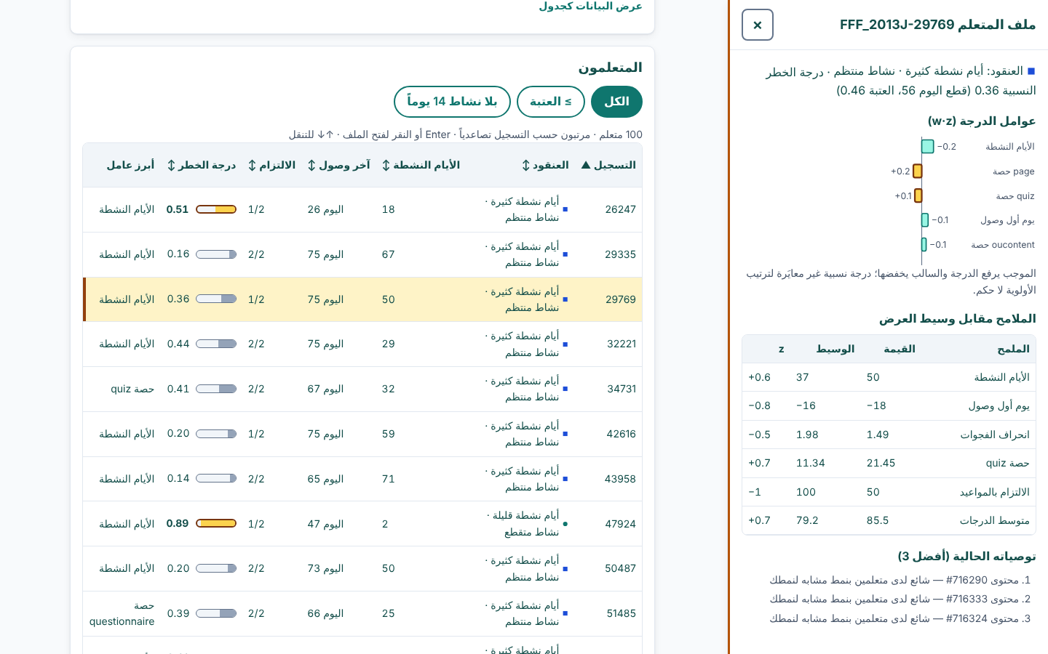
الشكل 7: ملف المتعلم والدرج الجانبي بجانب جدول المتعلمين. المتعلم FFF_2013J-29769 هو الأقرب إلى وسيط الفوج من بين صفوف الصفحة المعروضة (مفروزة بالتسجيل، بلا مرشّح، أول 100 صف) دون العتبة (درجته 0.36 والعتبة 0.46) وبخمسة أيام نشطة فأكثر، لا لأنه في حالة خطر. والجدول مفروز بالتسجيل بلا مرشّح، وعمود الدرجة معروض كاملاً.

4.9 ملف المتعلم
عند فتح صف يظهر درج جانبي باسم «ملف المتعلم». محتواه:
- العنقود مع وصفه، ودرجة الخطر النسبية مع قطعها (مثلاً «قطع اليوم 56») وعتبتها.
- عوامل الدرجة (w·z): أشرطة أفقية لكل ملمح، يساوي طولها مساهمة الملمح. الموجب يرفع الدرجة، والسالب يخفضها. يُكتب تحت الشريط: «الموجب يرفع الدرجة والسالب يخفضها؛ درجة نسبية غير معايَرة لترتيب الأولوية لا حكم.»
- ملامح المتعلم مقابل الوسيط: جدول بالقيمة والوسيط وقيمة z لكل ملمح. قيمة z تعني كم يبعد المتعلم عن الوسيط بوحدات الانحراف المعياري.
- أفضل 3 توصيات حالية: نفس التوصيات التي يراها المتعلم عند اليوم t، لكي يستطيع المدرّس أن يرى ما يُقترح عليه.
المتعلم الذي انسحب: يظهر الدرج بعبارة «انسحب هذا التسجيل في اليوم N؛ يُعرض الملف حتى يوم الانسحاب». هذا اليوم يظهر في الدرج فقط ولا يظهر للمتعلم.
ماذا أرى: لماذا حصل هذا المتعلم على هذه الدرجة، وكيف يقارن بوسيط العرض. ماذا أفعل: أقرأ العوامل الموجبة أولاً، ثم أتحقق من الملامح قبل أي تدخل. ماذا لا يعنيه هذا الملف: لا يعني أن المتعلم سينسحب أو يرسب، ولا يصلح وثيقة تقييم.
يُغلق الدرج بزر × أو Esc، ويعود التركيز إلى الصف. الدرج يبدأ من يمين الشاشة لأن الصفحة من اليمين إلى اليسار.

4.10 القيود الأخلاقية والمنهجية
- لا تحكم على الطالب بالدرجة. الدرجة غير معايَرة، والنموذج دُرّب على عروض أخرى، والنتائج توضيحية. لا تستعمل الجدول أو المدرج لتصنيف الطلاب أو لتحديد من يُستبعد أو يُعاقَب.
- لا تستعمل التسميات كأحكام. العنقود وصف لنمط نشاط في لحظة معينة، لا صفة دائمة للطالب.
- لا سمات حساسة. لا تدخل الجنس والإعاقة والمنطقة والفئة العمرية والمستوى التعليمي وفئة IMD في أي نموذج، ولا تظهر في أي شاشة. تُستعمل في تحليل الإنصاف في التجربة وحده.
- البيانات مجهولة. المعرّفات أرقام من البيانات، والنظام لا يعرف أسماء ولا هويات.
- لا حساب ولا صلاحيات. أي شخص يصل إلى الرابط يرى اللوحة. لا تنشر الخادم خارج بيئة التجربة.
- العرض توضيحي. اللوحة لعرض منهج النظام وحدوده، وليست أداة تشغيلية في مؤسسة.
- الإسناد: بيانات OULAD مرخصة بموجب CC BY 4.0، وصفحة «عن النظام» تذكر ذلك.

4.11 ماذا أفعل كمدرّس؟
- أبدأ بالمؤشرات لأفهم حجم العرض وتوزيع النشاط فيه.
- أفحص عنقوداً واحداً على الأقل، وأقرأ ملامحه بدل الاكتفاء بالاسم.
- أفتح ملفين من الفئة المرتفعة وملفين من الفئة المنخفضة، وأقارن العوامل بينهما.
- أسجّل ملاحظتي كفرضية تحتاج إلى مراجعة، لا كحكم على الطالب.

4.12 للمناقش: ما الذي يُثبته النظام وما لا يُثبته
يُثبت: - أن التوصية عند اليوم t تستعمل بيانات حتى اليوم t فقط، ولا ترى المستقبل (الاختبار: ‎test_no_future_data_used‎). - أن الواجهة البرمجية تعيد ما يعيده محرك التوصية نفسه (الاختبار: ‎test_recommendation_matches_engine‎). - أن العناقيد المخزّنة مؤقتاً تطابق الحساب الحي (الاختبار: ‎test_cluster_cache_matches_live‎). - أن التفسير مطابق للحساب الذي أنتج الاقتراح، وأن عقده متسق (الاختبار: ‎test_explanation_contract_and_consistency‎).
لا يُثبت: - أن التوصيات تحسّن التعلّم أو تغيّر سلوك المتعلم. - أن التفسير يصف السبب الحقيقي لاختيار المتعلم. - أن درجة الخطر النسبية معايَرة أو دقيقة في عرض بعينه. - أن العناقيد ثابتة أو أنها تعكس فئات حقيقية من الطلاب.
لماذا ليست «اتساع التوصيات» مقياساً هنا؟ لأنه لا يقارن التوصيات بأي حقيقة أرضية، ولا يعرف إن كان المتعلم سيتفاعل مع المورد المقترح. هو وصف لاتساع القوائم عند اليوم t، واسمه القديم «Coverage@10» كان اسم مقياس تقييم، فحُذف هذا الاسم من الواجهة. أما قيم التقييم الفعلية فتُنقل من مخرجات التجربة وحدها.
لماذا تبقى شارة «غير مستقرة» ولا يُنتقى يوم تبدو فيه العناقيد مستقرة؟ لأن الشارة تصف حدّاً حقيقياً في طريقة التجميع، وإخفاؤها في الأيام المريحة يعني عرض صورة أنظف من الواقع. وسبب الشارة مكتوب تحتها، فيعرف القارئ لماذا لا يُبنى على العنقود.

5. الأسئلة الشائعة
لماذا تتغير التوصيات عندما أغيّر اليوم؟ لأن النظام يعيد الحساب عند اليوم المختار باستعمال تاريخ المتعلم حتى ذلك اليوم فقط. اليوم المتأخر يعني تاريخاً أطول، فتتغير الموارد المقترحة. وتتغير المعاملات الثقيلة أيضاً عند القطع 70 و126 و182، كما يظهر في شارة «تاريخ النموذج».
لماذا لا تظهر درجة الخطر للمتعلم؟ لأن الدرجة تقدير نسبي لنمط نشاط، وينبغي ألا تتحول إلى وسم يراه المتعلم. ولم يُختبر أثرها على المتعلمين، فعرضها قد يغيّر سلوكه بطريقة لم تُدرس. الواجهة تفصل المتعلم عن أي وسم خطر أو عنقود، وهذا قرار مقصود في التصميم.
ما الفرق بين اليوم و«لقطة العناقيد» و«نقطة تنقل سريع»؟ اليوم هو ما تختاره أنت، والتوصيات تُحسب عنده دائماً (شريط السياق يقول «الحساب عند اليوم t نفسه»). «نقطة تنقل سريع» علامة على الشريط بفواصل 14 يوماً، تُستعمل للتنقل ولا تغيّر الحساب. «لقطة العناقيد» في لوحة المدرّس هي اليوم 56 الذي تُحسب عنده العناقيد مرة واحدة، وتظهر في سطر العناقيد بالعبارة «لقطة العناقيد: اليوم 56». وداخل التوصية تعني إعادة التقسيم عند اليوم t نفسه.
لماذا عروض 2014 مقفلة؟ لأنها مجموعة التأكيد. بقيت مغلقة حتى جُمِّد النموذج، ثم شُغِّل عليها التأكيد مرة واحدة، فلم يرها أحد قبل التجميد، وهذا ما يحمي صدقية النتيجة. ونتائج هذا التشغيل في الرسالة، مأخوذة من ملفات ‎results/conf2014/‎. أما الواجهة فلا تعرض عروض 2014، لأن الأرقام البحثية لا تؤخذ من الشاشات. يرد الخادم على أي عرض 2014 بالخطأ 409 ‎confirmatory_locked‎، وتظهر في صفحتي المتعلم والمدرّس تحت قائمة العروض العبارة «عروض 2014 من مجموعة التأكيد؛ نتائجها في الرسالة ولا تُعرض في الواجهة.»
هل الأرقام في الواجهة نتائج بحثية؟ لا. الأرقام في الواجهة للعرض والتوضيح فقط. النتائج البحثية تأتي من خط التجارب الأوفلاين في مجلد ‎results/‎، بتقارير منفصلة. وأرقام الواجهة لا تُستخرج منها أي مقاييس تقييم.
هل يجمع النظام بيانات المتعلمين الحاليين؟ لا. النظام لا يجمع أي بيانات حيّة. يعمل على بيانات تاريخية محفوظة فقط.
هل أستطيع الدخول كمتعلم أو كمدرّس بحساب؟ لا. النظام لا يملك حسابات ولا تسجيل دخول. الدور يُختار من شريط التنقل، وتقتصر الفروق على المسارات والعقود وليس على صلاحيات الوصول.
لماذا تظهر رسالة «لا مكوّن ثقيل قبل اليوم 70»؟ لأن النموذجين الثقيلين (WRMF وGRU-lite) لم يكونا قد دُرّبا عند تلك الأيام في النظام. التوصيات في هذه الحالة من المكوّنات الخفيفة وحدها، وأوزانها أُعيدت معايرة لتبلغ الواحد.
ما معنى شريط «عرض توضيحي بلا أمان وصول»؟ يعني أن النظام تشغيل محلي للعرض والتجربة، ولا توجد فيه مصادقة. انظر القسم 1.4.
لماذا لا تظهر السمات الحساسة (الجنس أو الإعاقة أو المنطقة)؟ لأنها لا تدخل في أي نموذج، ولا تُعرض في أي شاشة. وتُستعمل في تحليل الإنصاف داخل التجربة فقط، وتُعرض نتائجه في الرسالة لا في الواجهة.
ماذا تعني درجة الخطر النسبية 1 أو 0.98؟ تعني أن المتعلم في أعلى ترتيب العرض حسب النموذج، وتستحق نظرة أقرب إلى نمط نشاطه، دون أن تصبح وسماً. ولا تعني أن الانسحاب أو الرسوب حتمي، ولا أن الرقم نسبة معايَرة. الدرجة للترتيب فقط.
ماذا يعني «المهمة B»؟ هي وضع يدخل فيه الموارد التي زارها المتعلم أيضاً في الترتيب. المهمة A (الافتراضية) تستبعد الموارد المزارة، وهي التي يبني عليها الهجين فرضياته في الرسالة.
لماذا يظهر وسم «عناقيد غير مستقرة» مع ARI مرتفع؟ لأن ARI يقيس ثبات البذور وحده، والاستقرار يشترط أيضاً أن يقع k ضمن أفضل اثنين في silhouette وDBI معاً. السبب مكتوب تحت الوسم، واعتبره تحذيراً بأن العناقيد قد تتغير، ولا تبنِ عليها قراراً.
لماذا لا يظهر صفّا «أول وصول» و«متوسط الدرجات» أحياناً؟ لأن الصف يُحذف حين لا يوجد نشاط أو درجة، فغيابه يعني أن القيمة غير موجودة، وليس صفراً.
لماذا يتأخر أول طلب؟ لأن أول طلب ليوم جديد يحسب التوصيات من البيانات، وهذا يستغرق نحو 10 ثوانٍ. الطلبات اللاحقة لليوم نفسه تأتي من الذاكرة فوراً. يقلل خيار ‎--warm‎ هذه المدة لليوم 75 وللعرض الافتراضي.

6. الملاحق

6.1 اختصارات لوحة المفاتيح
المفتاح | المكان | الأثر
Tab وShift+Tab | كل الصفحة | التنقل بين عناصر التحكم
← و→ | شريط اليوم | تحريك اليوم بخطوة الشريط الأصلية
Home وEnd | شريط اليوم | الانتقال إلى الحدّين (اليوم 0 وآخر يوم)
PageUp وPageDown | شريط اليوم | تحريك اليوم بقفزة أكبر
↑ و↓ | جدول المتعلمين | التنقل بين الصفوف
Enter | بطاقة توصية أو صف الجدول | فتح «لماذا؟» أو ملف المتعلم
Esc | نافذة «لماذا؟» أو الدرج الجانبي | الإغلاق، ويعود التركيز إلى العنصر الذي فتحه
رابط «تخطَّ إلى المحتوى» | أعلى الصفحة | القفز مباشرة إلى المحتوى

6.2 المسارات (للمطورين)
المسار | الغرض
‎/api/health‎ | الحالة وحالة التسخين
‎/api/meta‎ | الإصدار وبصمة البيانات والقطوع
‎/api/presentations‎ | قائمة العروض
‎/api/registrations‎ | التسجيلات في عرض، مع بحث وترقيم
‎/api/recommendations‎ | أفضل التوصيات عند يوم، مع المهمة A أو B
‎/api/explanations/{registration}/{id_site}‎ | تفسير مورد محدد
‎/api/learner/{registration}/history‎ | نشاط المتعلم حتى اليوم t
‎/api/instructor/overview‎ | مؤشرات العرض وملامحه ومدرج الخطر والتغطية
‎/api/instructor/clusters‎ | العناقيد والوصف والإسقاط
‎/api/instructor/learners‎ | جدول المتعلمين مع الفرز والتصفية والترقيم
‎/api/instructor/learner/{registration}‎ | ملف متعلم واحد
أخطاء الواجهة البرمجية تأتي في حقل خطأ يحتوي الرمز والرسالة والتفاصيل. أهم الرموز: ‎day_before_first_snapshot‎، و‎day_out_of_range‎، و‎confirmatory_locked‎، و‎artifacts_missing‎، و‎instructor_disabled‎.

6.3 مسرد المصطلحات
المصطلح | المعنى
العرض (presentation) | دورة مقرر واحدة في البيانات، مثل ‎FFF_2013J‎
التسجيل (registration) | مشاركة متعلم واحد في عرض واحد، ومعرّفها رقم الطالب مع العرض
اليوم t | اليوم المختار داخل العرض، ويبدأ من 0
لقطة العناقيد | في لوحة المدرّس: اليوم 56 الذي تُحسب عنده العناقيد مرة واحدة. داخل التوصية: إعادة التقسيم عند اليوم t
نقطة تنقل سريع | علامة على الشريط بفواصل 14 يوماً للتنقل فقط
قطع النموذج (cutoff) | الأيام 70 و126 و182 التي دُرّبت عندها المكوّنات الثقيلة
تاريخ النموذج (model cut) | القطع الذي استُعملت معاملاته للتوصية الحالية
الموصي الهجين (hybrid) | مزيج موزون من عدة مكوّنات للتوصية
Recent-Pop | الشعبية الآنية: مكوّن يرتّب الموارد حسب شعبيتها في الفترة الأخيرة
SKNN | الجيران الأقربون على السلال: مكوّن يقترح موارد تشبه ما زاره المتعلم في جلساته
WRMF | تحليل مصفوفي للتفاعلات (مكوّن ثقيل)
GRU-lite | شبكة تكرارية خفيفة على تسلسل النشاط (مكوّن ثقيل)
شعبية الأنماط المشابهة | مكوّن يرتّب الموارد حسب شيوعها بين المتعلمين ذوي النمط المشابه؛ معرّفه الداخلي C7
z | عدد الانحرافات المعيارية التي يبعدها المتعلم عن الوسيط
w·z | مساهمة الملمح في الدرجة: وزنه مضروباً في z
Youden (عتبة) | نقطة قطع تعطي أفضل توازن بين اكتشاف من هم في فئة الخطر وتجنّب الإنذار الخاطئ
PCA | تحليل المكوّنات الأساسية: طريقة لعرض الملامح في بعدين
silhouette | مقياس لقرب كل متعلم من عنقوده مقارنة بأقرب عنقود آخر؛ كلما اقترب من 1 كان الفصل أوضح
DBI | مقياس تشابه العناقيد؛ كلما انخفض كان الفصل أفضل
L2 | قيد يمنع المعاملات من النمو المفرط لتقليل الإفراط في التكيّف
ARI (ثبات البذور) | مقياس تطابق تجميعين عبر بذور مختلفة؛ 1 يعني تطابقاً تاماً
الدرجة | قيمة الترتيب من الهجين، وليست نسبة نجاح
درجة الخطر النسبية | ناتج انحدار لوجستي (L2) غير معايَر، للترتيب فقط، للمدرّس وحده
العنقود | مجموعة متعلمين متشابهين في ملامح النشاط، ووصفها تصف النمط لا المتعلم
اتساع التوصيات | عدد الموارد التي ظهرت في أفضل 10 لأي متعلم (وصفي)
الكتالوج | الموارد المتاحة للتوصية حتى اليوم t
الفوج | المتعلمون المسجَّلون حتى اليوم t ولم ينسحبوا بعد
OULAD | بيانات منصة الجامعة المفتوحة التاريخية
‎id_site‎ | معرّف المورد في البيانات

6.4 عن صور الشاشة
صور الشاشة المستعملة في هذا الدليل مأخوذة من وضع التشغيل الحي بعد آخر تحديث للواجهة. صور المدرّس (الشكلان 5 و6) وصورة المتعلم (الشكل 2) مقسّمة إلى جزأين لتُقرأ بوضوح في الصفحة. صور وضع المحاكاة نُقلت إلى ‎src/frontend/screenshots/mock‎.

